Муниципальное автономное общеобразовательное учреждение
средняя общеобразовательная школа № 8 г. Холмска
муниципального образования
«Холмский городской округ» Сахалинской области

Методическая работа: по теме:
«Использование приёмов мнемотехники для развития познавательных процессов обучающихся».

Разработчики проекта:
Шаповалова В.С., учитель начальных классов,
Щербакова А.С., учитель начальных классов.

Руководитель Лаборатории молодых специалистов
«Шаг -лестница – успех» Кочеткова И.В.,
заместитель директора МАОУ СОШ № 8 г. Холмска

Холмск, 2022
ОГЛАВЛЕНИЕ
Введение
Глава 1. ТЕОРЕТИЧЕСКИЕ ОСНОВЫ ПРИМЕНЕНИЯ МЕТОДОВ И ПРИЕМОВ МНЕМОТЕХНИКИ В СОВРЕМЕННОМ ОБРАЗОВАНИИ
1.1. Понятие «память» и её особенности у детей младшего школьного возраста
1.2. Понятие «мнемотехника» и её применение в обучении детей
1.3. Основные приёмы и методы мнемотехникию
1.4. Организация уроков в начальной школе с использованием приёмов мнемотехники
Глава 2. ОПЫТНО-ПОИСКОВАЯ (практическая) РАБОТА ПО РАЗВИТИЮ ПОЗНАВАТЕЛЬНОЙ ДЕЯТЕЛЬНОСТИ МЛАДШИХ ШКОЛЬНИКОВ ПОСРЕДСТВОМ ПРИМЕНЕНИЯ ПРИЁМОВ МНЕМОТЕХНИКИ НА УРОКАХ.
2.1. Диагностика начального уровня развития познавательной деятельности младших школьников
2.2. Организация условий для использования мнемотехники для развития познавательной деятельности младших школьников на уроках
2.3. Анализ проделанной работы
Заключение
Список литературы
Приложения

ВВЕДЕНИЕ
Одной из задач учителя в современной школе является поиск таких методов и приёмов работы, которые сделают учебный процесс интересным, насыщенным и в то же время более запоминающимся.
Актуальность темы заключается в том, что увеличение объёма информации происходит из года в год, а сделать урок интересным для учащихся из-за этого не так-то и просто. Уже привычное нам заучивание алфавита, таблицы умножения, правил и т.д. быстро надоедает детям, так как для них это скучно и не вызывает никакого интереса. В следствие этого мотивация учащихся постепенно снижается, а уроки ассоциируются лишь с постоянной «зубрёжкой». К тому же нельзя забывать и о психических особенностях детей, а именно о типах восприятия; для одного ребёнка на заучивание стихотворения достаточно 15 минут, когда для другого – это часы или даже дни. Таким образом, перед нами встала проблема: найти такие методы работы, которые облегчат детям запоминание учебного материала с учётом доминирующего типа восприятия информации каждого ребёнка. Существует множество техник развития памяти. Мы остановились на мнемонике или мнемотехнике, так как она предполагает проведение системной работы по нескольким направлениям, затрагивающим все области знаний младших школьников.
Цель работы: выявить педагогический потенциал мнемотехники как педагогической технологии в развитии познавательной деятельности младших школьников.
Объект: мнемотехника как средство развития познавательной деятельности младших школьников.
Предмет: познавательная деятельность младших школьников.

Задачи исследования:
- изучить литературу по проблеме применения мнемотехники как средства развития познавательной деятельности у младших школьников;
- выявить преобладающий тип памяти младших школьников;
- апробировать на практике разные приёмы мнемотехники.
Данная тема является новой для нас как для молотых специалистов.
Новизна заключается в умелом сочетании методов современных технологий с учетом возрастных и индивидуальных особенностей ребёнка для выработки особого стиля работы по развитию познавательных процессов у учащихся начальных классов.

Глава 1. ТЕОРЕТИЧЕСКИЕ ОСНОВЫ ПРИМЕНЕНИЯ МЕТОДОВ И ПРИЕМОВ МНЕМОТЕХНИКИ В СОВРЕМЕННОМ ОБРАЗОВАНИИ

  - Понятие «память» и её особенности у детей младшего школьного возраста

Большинство психологов пришло к выводу, что память не может быть определена как одно из свойств мозга, в отрыве от особенностей каждого человека, его интересов, деятельности. В настоящее время установлено, что процессы, лежащие в основе памяти, активны и должны рассматриваться, как особого рода мыслительная деятельность, с присущим ей активным поиском нужной информации [8].
Со стороны родителей и учителей бывает много жалоб на «плохую» память ребёнка, особенно в 1-ом классе. Первоклассник часто не помнит, что задано на дом, что нужно принести из школьных принадлежностей на следующий день и т.д. В то же время тот же самый ребёнок великолепно запоминает рекламу или может точно пересказать заинтересовавший его фильм или мультфильм. «Плохая» память, по мнению психологов, объясняется нередко тем, что отсутствует интерес к данной области знаний, к данному предмету, и может сочетаться с хорошим запоминанием того, что интересно ребёнку. У детей это явление выражено более заметно.
Итак, впечатления, которые человек получает об окружающем мире, оставляют определённый след, сохраняются, закрепляются, а при необходимости и возможности – воспроизводятся. Эти процессы в совокупности и называются памятью [8].
Более точно и строго память человека можно определить как психофизиологический и культурный процессы, выполняющие в жизни функции запоминания, сохранения и воспроизведения информации [9].
По преобладающему в процессе запоминания, сохранения и воспроизведения материала анализатору память делится на [9]:
Слуховую
Зрительную
Моторно-двигательную
Комбинированную
Когда взрослые жалуются на «плохую» память своих детей, они часто приводят примеры того, как заставляют ребёнка буквально зазубривать материал, но ребёнок и за день не может выучить его. В данном случае проблема заключается в том, что от ребёнка требуют механического запоминания материала, не вызывающего у него интереса.
Однако, без опоры на мыслительную деятельность, без опоры на понимание никакое усвоение знаний вообще невозможно и противоестественно для здорового ребёнка. Вот почему так важно в тестировании и коррекции памяти ребёнка, её развитии ориентироваться в большей степени на смысловую память и показывать ребёнку различные приёмы, которые помогают лучше запоминать [7].

  - Мнемотехника и её использование в обучении детей младшего школьного возраста

Каждый учитель должен развивать у учащихся умение запоминать различную информацию. Но чаще всего развитие памяти идёт стихийно, поэтому большинство учащихся использует при запоминании «Метод многократного повторения» (зубрёжку). При таком методе полноценного усвоения, а главное – понимания материала, не происходит. Часто через некоторое время ученик забывает то, что ещё недавно рассказывал на уроке.
Для того, чтобы решить эту проблему, необходимо научить детей рациональным приёмам запоминания. Таким приёмом является мнемотехника.
Мнемотехника, или мнемоника, — это совокупность приёмов, увеличивающих объём памяти и облегчающих запоминание информации. В основе мнемонического запоминания лежит визуализация – образное конспектирование, во время которого абстрактные понятия получают визуальные, аудиальные или кинестетические воплощения в памяти [5].
Чтобы в голове возникла ассоциация и сформировались нужные нейронные связи, образ должен быть объёмным и ярким. Ассоциации сугубо индивидуальны и могут быть странными или нелепыми – так даже лучше.
Мнемонические упражнения использовались в Древнем Египте, Индии, Греции, Риме и дошли до нас во многих видах. Симонид Кеосский утверждал, что для ясности памяти важнее всего распорядок, a тем, кто хочет развить свои способности в этом направлении, надо «держать в уме картину каких-нибудь мест и по этим местам располагать образы запоминаемых предметов. Память тесно связана с чувствами человека. Лучше всего запоминается то, что передается и внушается чувством, а самое острое из наших чувств - чувство зрения. Для лучшего запоминания воспринятое слухом или мыслью должно передаваться уму еще и посредством глаз». Можно верить тому, что Симонид действительно придал значительный импульс мнемонике, обучая или распространяя правила, которые, хотя и были, возможно, позаимствованы из более ранней устной традиции, производили впечатление нового понимания. Достигнуть же хорошей работы памяти «помогут упражнения, переходящие в навык» [6].
Значительный вклад в мнемотехнику ещё в XVII веке внёс Иоганн Генрих Альстед (1588-1638). Он определяет мнемотехнику как инструмент перехода от родового к видовому [6].
Еще один интересный пример мнемотехники дан в Комении. В 1658 году было издано первое детское пособие, которое состояло из набора картинок для обучения языкам. В то время это была необычная педагогическая методика, которая привлекала внимание обучающихся к изучению языков. Детям было интересно изучать иностранные языки после нудной зубрёжки, которая была характерна для традиционного образования. Лейбниц, определяет мнемотехнику как связь образа воспринимаемого объекта или информации с тем, что необходимо запомнить [6].
После появления трудов В. Фармоковского происходит расхождение направлений деятельности мнемонистов. Одним направлением является разработка способов, приёмов и методов запоминания информации путём установления ассоциативных связей для запоминания большого объёма логически несвязанной информации. Другим направлением мнемонистов является создание условий для запоминания информации. К условиям относят возрастные особенности, мотивацию к запоминанию, целенаправленность запоминаемого материала, повторение или проговаривание информации по определенной схеме [6].
Историческая справка помогла нам проанализировать феномен мнемотехники с точки зрения психологии и педагогики и выделить основные принципы применения мнемотехники, которые позволят говорить о ней, как о средстве активизации познавательной деятельности.

  - Методы и приёмы мнемотехники

Практическое решение проблемы развития памяти младших школьников предусматривает разные подходы. Основной подход состоит в научении приёмам запоминания информации. При этом важно осмысление и понимание использованных приёмов.
А.А. Смирнов раскрыл роль мыслительных процессов и мнемонических приёмов процессе запоминания информации. Основными приёмами он выделял смысловую группировку, смысловые опорные пункты, а также соотнесение старого с новым. Что впоследствии приводит к развитию когнитивных процессов [1].
В.Д. Шадриков и JI.B. Черемушкина провели исследование, в ходе которого, выделили основные мнемические действия, которые выступают в качестве приёмов запоминания информации [8]:
• «группировка — разбивка материала на группы по каким-либо основаниям (смыслу, ассоциациям и т.д.); 21
• выделение опорных пунктов - фиксация какого-либо кратного пункта, служащего опорой широкого содержания (тезисы, заглавия, вопросы, образы излагаемого в тексте, примеры, цифровые данные и т.д.);
• план - совокупность опорных пунктов;
• классификация – распределение каких-либо предметов, явлений, понятий по классам, группам, разрядам на основе определенных общих признаков;
• структурирование — установление взаимного расположения частей, составляющих целое, внутреннего строения запоминаемого;
• схематизация - изображение или описание чего-либо в основных чертах или упрощенного представления запоминаемой информации;
• аналогия — установление сходства, подобия в определенных отношениях предметов, явлений, понятий;
• перекодирование - вербализация, или проговаривание, называние, представление информации в образной форме, преобразование информации на основе семантических, фонематических и других признаков;
• ассоциации — установление связей по сходству, смежности или противоположности;
• достраивание запоминаемого материала и привнесение в запоминаемое субъектом: использование вербальных посредников, объединение и привнесение чего-либо по ситуативным признакам;
• серийная организация материала — установление или построение различных последовательностей: распределение по объему, распределение по времени, упорядочивание в пространстве и т.д.;
• повторение - сознательно контролируемые и неконтролируемые процессы циркуляции информации.
Последнее целесообразно выделить в качестве отдельного способа запоминания, учитывая его универсальность и фундаментальность.
Мнемотехника имеет несколько направлений: классическая, педагогическая, эстрадная, спортивная и другие. Большое значение имеет педагогическая мнемотехника, так как она наиболее доступна и понятна большинству людей. Методы педагогической мнемотехники легче и понятнее, они не устанавливают высоких планок. Мнемотехника не заставляет запоминать хронологические таблицы, она делает упор на естественном запоминании при активной проработке изучаемого материала. Это многократное чтение текста, проговаривание вслух, переписывание изучаемого материала, составление опорных конспектов, перерисовка изображений из учебной литературы. Это организация учебно-воспитательного процесса в виде игры и разработка большого количества вспомогательного дидактического материала. Ученые выделяют различные способы, помогающие не только кодировать и хранить, но и воспроизводить информацию.
Опираясь на научные подходы развития памяти младших школьников, можно обратить внимание на то, что мнемотехника как средство активизации познавательной деятельности должна учитывать следующие условия [3]:
- важно учитывать отбор запоминаемой информации, как со стороны объема информации, так и со стороны эмоциональной значимости;
- приёмы мнемотехники необходимо использовать систематически;
- нужно включать задания творческого характера.
Рассмотрим в таблице 1 приемы запоминания, которые соответствуют возрастным особенностям младших школьников [2]:

Таблица 1
Методы мнемотехники
Метод | Пример
Рифмы и ритм | Для запоминания ударения в слове выучить стишок:  Мама сына баловала,  Вместо супа торт давала.
Подбор созвучных слов | Для запоминания словарных слов:  У Маши есть машина.  На рисунке нарисован рис.
Создание фраз из первых букв запоминаемой информации | Для запоминания цветов радуги:  Каждый охотник желает знать где сидит фазан.
Подбор ассоциаций | В математике для запоминания цифр:  2 похожа на лебедя, 4 – на перевёрнутый стул…
Составление мнемотаблиц | Мнемотаблицы – это схемы, состоящие из последовательно расположенных изображений-символов, в которых зашифровано содержание текстов (сказки, стихотворения и так далее).  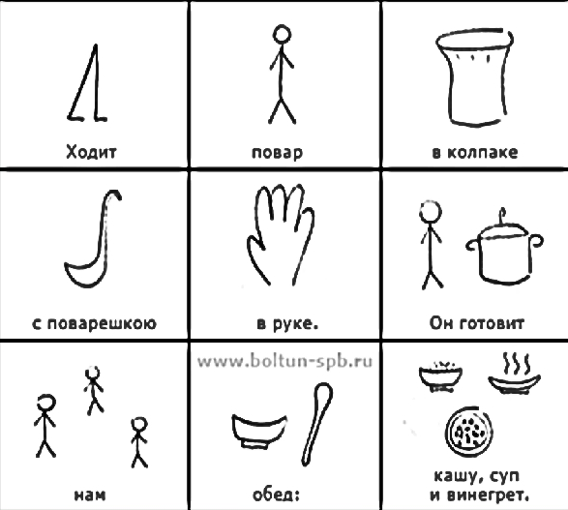

При обучении мнемотехническим приёмам, необходимо учитывать, что мнемотехника – это инструментальный навык. Чтобы сформировался навык, необходимо систематически выполнять упражнения, без которых мнемотехнику освоить невозможно. Когда навык сформирован, человек сам выбирает, пользоваться этим навыком или нет. Для того, чтобы запомнить определенную информацию нужно будет применить сформированный навык, а именно последовательность мыслительных действия, которые приведут к запоминанию информации.

  - Организация уроков в начальной школе с использованием приёмов мнемотехники
У маленьких детей в начальной школе еще только развивается произвольная память. Воля в этом процессе – главное. Когда ребенку для запоминания необходимо приложить усилие, волю. А поскольку волевое запоминание еще только формируется, необходимо использовать веселые и смешные способы [2].
Самый легкий способ – рифма и ритм [4]. Здесь, однако, стоит предупредить, что данный способ не означает осмысление запоминаемой информации.
Ритм. Этим способом мы пользуем, даже не замечая этого. Мы повторяем информацию с определенным ритмом, тем самым запоминаем ее. Музыканты могут оценить этот способ.
Еще мы автоматически создаем рифму или используем уже имеющуюся. Так можно учить таблицу умножения:
Шестью шесть — тридцать шесть.
Пятью пять — двадцать пять.
Шестью восемь — сорок восемь.
Шестью четыре двадцать четыре.
Для запоминания цифр и дат есть самый эффективный способ. Это метод оживления цифр и придумывание с ними историй.
Но перед применением способа, детям нужно подключить воображение и придумать, на что похожа каждая цифра? Образ одной и той же цифры в каждой конкретной дате может быть свой.
Парочки. Если нам необходимо запомнить длинное число, то мы можем разбить его на пары. Например, нужно запомнить номер телефона: 50482793. Разбиваем и получаем: 50 48 27 93
Парочками, троечками мы уменьшаем объем информации, которую нужно запомнить, и облегчаем себе процесс.
Акронимы [4]. Это определенный вид аббревиатуры. Они образуются из начальных букв слов и произносятся слитно, не по буквам.
То есть, другими словами, мы используем начальные буквы запоминаемого слова, для создания других понятных и легких для нас слов.
Цель – придать словам другой смысл и облегчить процесс запоминания. Известное слово ВУЗ – высшее учебное заведение. Это акроним.
Например, нужно запомнить названия частей речи: глагол, существительное, прилагательное. Берем несколько первых букв от каждого слова и получаем неожиданное почти лекарственное слово:
ГЛАСУПРИЛ
А можно составлять из начальных букв слов целый рассказик. Помните, как вы учили ребенка запоминать названия последовательности цветов в радуге?
Каждый (красный) Охотник (оранжевый) Желает (желтый) Знать (зеленый) Где (голубой) Сидит (синий) Фазан (фиолетовый).
Последовательные ассоциации [5] используются для запоминания списка слов и их порядка. В этом приеме к каждому слову подбирается ассоциация и запоминаются конкретные ассоциации, а не слова.
Например, чашка, медведь, самолет, веник:
- Я вижу чашку, в которую пытается залезть медведь. Он в неё наконец-то залезает. Чашка растягивается и превращается в самолёт, который летит между прутьев веника.
Но! Важно не только придумать связи между предметами, нужно сформировать мысленный образ, увидеть каждый образ в действии. Сначала представить себе чашку. Какая она? Какого цвета, формы?
Затем представляем медведя. Какой он? Как в жизни или как на картинке? Представьте цвет шубки, глаз. Длинные ли когти? Потом соединяем образы.
Мы представляем как медведь залезает в чашку. Надо это мысленно увидеть, не торопиться. Пусть образы оживут. Вот такой большой медведь залезает в чашку.
Она такая маленькая, а медведь огромный. Сначала опускает одну ногу, потом другую. И вот он уже там сидит.
Чашка растягивается, носик превращается в нос самолета, бока тоже вытягиваются и превращаются в крылья самолета, затем появляется хвост. И вот наш самолет летит.
А на пути у него возник огромный веник, и наш самолетик лавирует между прутьев, чтобы не задеть их и не разбиться.
Представив эту картину, ребенок с легкостью вспомнит слова, которые запоминал.
Само по себе создание ребенком визуальных ассоциаций не просто тренирует способность запоминать, но с помощью этого средства можно запомнить очень много.
Кроме того, мы подключаем наше правое полушарие, воображение, визуализацию, чем развиваем еще и мышление.
Графические ассоциации [5]. Необходимо изобразить запоминаемую информацию графически, с помощью средств рисования. Вы пишете слово и художественно выделяете ту букву, которую необходимо запомнить. Как графически выделять?
Нам нужно запомнить написание слова Морковь. Мы пишем мОрковь. При этом «о» может быть огромных размеров. Можно нарисовать в букве «О» рожицу, которая показывает язык.
Можно нарисовать колесо от машины, а можно огурец. А можно просто «закалякать» букву «О», посадить на нее кляксу. Такое уж точно будет помниться.
Это очень творческое задание и ребенок сам подскажет, что там нужно сделать.
Мнемотаблицы [5] – это графическое изображение (рисунок) – схема запоминаемого слова, действия, словосочетания. Все стихотворение, рассказ или текст мы изображаем в виде схем, по которым ребенок легко запоминает.

Глава 2. ОПЫТНО-ПОИСКОВАЯ (практическая) РАБОТА ПО РАЗВИТИЮ ПОЗНАВАТЕЛЬНОЙ ДЕЯТЕЛЬНОСТИ МЛАДШИХ ШКОЛЬНИКОВ ПОСРЕДСТВОМ ПРИМЕНЕНИЯ ПРИЁМОВ МНЕМОТЕХНИКИ НА УРОКАХ

2.1. Диагностика начального уровня развития познавательной деятельности младших школьников

Ни у всех людей приемы мнемоники работают одинаково. Каждый ребенок и взрослый уникален. Одному кажется, что какой-то прием прямо необходим, другому тот же прием видится как бесполезное занятие.
Поэтому, предлагая ребенку тот или иной метод, нужно отобрать определенный прием для конкретного типа запоминания.
С целью выявления преобладающего типа памяти у учащихся, мы провели диагностику.
Методика «Определение типа памяти»
Цель: определение преобладающего типа памяти.
Оборудование: четыре ряда слов, записанных на отдельных карточках; секундомер.
Для запоминания на слух: машина, яблоко, карандаш, весна, лампа, лес, дождь, цветок, кастрюля, попугай.
Для запоминания при зрительном восприятии: самолет, груша, ручка, зима, свеча, поле, молния, орех, сковородка, утка.
Для запоминания при моторно-слуховом восприятии: пароход, слива, линейка, лето, абажур, река, гром, ягода, тарелка, гусь.
Для запоминания при комбинированном восприятии: поезд, вишня, тетрадь, осень, торшер, поляна, гроза, гриб, чашка, курица.
Порядок исследования.
- Ученику сообщают, что ему будет прочитан ряд слов, которые он должен постараться запомнить и по команде экспериментатора записать. Читается первый ряд слов. Интервал между словами при чтении - 3 секунды; записывать их ученик должен после 10-секундного перерыва после окончания чтения всего ряда; затем отдых 10 минут.
2) Предложите ученику про себя прочитать слова второго ряда, которые экспонируются в течении одной минуты, и записать те, которые он сумел запомнить. Отдых 10 минут.
3) Экспериментатор читает ученику слова третьего ряда, а испытуемый шепотом повторяет каждое из них и "записывает" в воздухе. Затем записывает на листке запомнившиеся слова. Отдых 10 минут.
4) Экспериментатор показывает ученику слова четвертого ряда, читает их ему. Испытуемый повторяет каждое слово шепотом, "записывает" в воздухе. Затем записывает на листке запомнившиеся слова. Отдых 10 минут.
Полученные в ходе диагностики результаты можно представить в виде таблицы (Приложение 1)
Результаты диагностики показали, что больше всего учащихся с преобладанием комбинированного типа памяти (10 чел.) Меньше всего ребят с моторно-слуховым типом памяти (3 чел.)

2.2. Организация условий для использования мнемотехники для развития познавательной деятельности младших школьников на уроках

Диагностика разделила учащихся на своеобразные группки по преобладающему типу памяти. Для достижения лучших результатов и соблюдения личностно-ориентированного подхода стоит чаще организовывать на уроках именно групповые формы работы. Например, на уроке литературы с целью запоминания стихотворения разделить учащихся на группы (согласно преобладающему типу памяти) и предложить каждой группе разные наиболее подходящие для них приёмы. Но как определить, какие приёмы походят для того или иного типа памяти? Для этого нужно вникнуть в суть выбранного метода.
Мы рассмотрели некоторые методы и сопоставили их с типами памяти:
Тип памяти | Метод
Зрительная | Мнемотаблицы, графическая ассоциация, метод римской комнаты, метод «вешалок»
Слуховая | Рифма и ритм, созвучие
Моторно-слуховая | «Крокодил»
Комбинированная | Мнемотаблицы, графическая ассоциация, метод римской комнаты, метод «вешалок», рифма и ритм, созвучие

Приведём пример организации работы с применением мнемотехники на уроке русского языка.
На уроке русского языка при изучении темы «Местоимения» учащимся нужно было запомнить все 8 основных местоимений (я, ты, мы, вы, он, она, оно, они). Детей разделили на 4 группы и предложили разные техники для запоминания:
Группа 1 (зрительная память) использовали метод мнемотаблиц;
Группа 2 (слуховая память) пытались придумать рифмы и созвучные слова к местоимениям;
Группа 3 (моторно-слуховая память) придумали движения к каждому из местоимений;
Группе 4 (комбинированная память) было предложено выбрать метод, но они решили попробовать сразу два – мнемотаблицы и рифма.
Ребята проявили интерес к такому виду работы. В группах им было комфортно работать, все трудились сообща, помогали друг другу. В среднем, работа заняла около 15 минут, зато почти у всех получилось запомнить местоимения без зубрёжки.
Таким образом, если грамотно организовывать условия работы с применением мнемотехники на уроках, то это вызовет познавательный интерес у учащихся.
- 2.3. Анализ проделанной работы

Мы познакомились с разными приёмами мнемотехники и оказалось, что некоторые из них частично были использованы нами ранее, но мы не знали, что всё это относится к одному методу.
В ходе изучения научной литературы по данной теме мы узнали, что данная техника имеет богатую историю. На протяжении столетий мнемотехника пополнялась разными методами, некоторые из которых нашли своё применение в практике учителей и в наши дни. Многие из методов пополнили нашу методическую копилку и теперь часто применяются на уроках. Дети положительно относятся к разным видам работы с применением мнемотехники, так как, мнемотехника предполагает их любимые занятия: рисование, активное использование воображение, сочинение историй, сказок и т.п.
Применяя мнемотехнику на уроках, мы сделали такие выводы для себя:
- Разнообразие. Для того, чтобы интерес не пропадал, нужно предлагать разные методы детям; если же использовать всего 1-2 метода, то они со временем могут «приесться»;
- Диагностика обязательна! Если вводить в практику разные методы, не основываясь на особенностях памяти учащихся, то это вызовет трудности и непонимание у некоторых детей. Например, ребёнку с преобладающей слуховой памятью будет трудно составлять мнемотаблицы.
- Всё в меру. На одном уроке применять не больше 2 техник (для каждой группы). Так же не стоит применять групповые формы работы каждый день.
- Творчество. Не обязательно входить в рамки использовать только те методы, которые уже есть, можно придумать свои. Мнемотехника пополнялась методами на протяжении многих лет и это далеко не предел! Может быть вы придумаете свой метод, поделитесь им с окружающими и внесёте свой вклад в развитие мнемотехники.

ЗАКЛЮЧЕНИЕ
В заключении нужно отметить, что память играет важнейшую роль в развитии человека и всего человечества. И для того, чтобы прогресс человечества не остановился, её необходимо развивать. А развивать её нужно с самого детства любыми возможными способами. Мнемотехника – это один из простых и эффективных приёмов её развития.
Использование методов мнемотехники:
- облегчает запоминание и увеличивает объем памяти, развивает речемыслительную деятельность детей;
- позволяет ребенку систематизировать свой непосредственный опыт;
- ребенок с опорой на образы памяти устанавливает причинно-следственные связи, делает выводы;
- развивает творческое познание детей.
Все эти сильные стороны напрямую связаны с системно-деятельностным подходом. При его осуществлении усвоение содержания обучения и развитие ученика происходит не путем передачи информации, а в процессе его собственной активной деятельности. Мнемотехника значительно повысит вашу обучаемость любым дисциплинам и даст вам возможность не отставать от технического прогресса.

СПИСОК ЛИТЕРАТУРЫ
- Аткинсон Р. Человеческая память и процесс обучения. - М., 1980.
- Гомезо М. В. Возрастная и педагогическая психология Текст: учебник для вузов/ Под ред. М. В Гомезо .- М.: Просвещение, 2012. - 231с.
- Зиганов, М.А., Козаренко, В.А. Мнемотехника. Запоминание на основе визуального мышления. Школа рационального чтения. – 2001. – 173 с.
- Наказненко Е. Н. Использование мнемотехники в развитии речи детей. - Москва, 2009.
- Козаренко В.А. Учебник мнемотехники. – Сайт Mnemonicon (http://www.mnemotexnika.narod.ru): Москва, 2007
- Степанов О. Мнемоника (правда и вымыслы), 1991-2001
- Челпанов Г. И. О памяти и мнемотехнике. -СПб.: типография И. Н. Скороходова, 1903.
- Черёмошкина Л.В. Психология памяти, М.: Смысл, 2000.
- Справочник психолога начальной школы Текст / Под ред. О.Н Истратова, Т.В Эксакусто. - Ростов н/ Д.: Феникс, 2006. - 103с.

Приложение 1
ФИО учеников 1 «Б» класса | ТИП ПАМЯТИ
ФИО учеников 1 «Б» класса | Слуховая | Зрительная | Комбинированная
- В. Д. | 6 | 6 | 5
- В. Т.
- Г. В. | 6 | 5 | 5
- Г. Г. | 6 | 6 | 6
- Е. А.
- И. Е. | 4 | 3 | 5
- К.С. | 2 | 5 | 6
- К.М. | 3 | 6 | 6
- К.С. | 3 | 6 | 2
- К.В. | 8 | 7 | 3
- Л.А. | 5 | 5 | 5
- М.А. | 6 | 6 | 6
- П.А. | 0 | 2 | 3
- П.А. | 7 | 9 | 3
- Р.А. | 5 | 5 | 3
- С.В. | 5 | 5 | 4
- С.И.
- С.В. | 6 | 7 | 9
- Ф.А.
- Ф.А. | 6 | 4 | 1
- Х.А. | 4 | 0 | 0
- Ч.Э. | 7 | 3 | 5
- Ш.В. | 4 | 4 | 3
- Ш.В. | 4 | 4 | 5
- Л.А. | 7 | 7 | 6

- ФИО учеников 1 «Б» класса расположены в том же порядке, что и в классном и электронных журналах.

Приложение 2
№ | ФИ учащегося | Вид памяти
№ | ФИ учащегося | слуховая | зрительная | моторная | комбинированная
2 | А.Е. | 7 | 7 | 6 | 7
3 | Г.А. | 7 | 6 | 7 | 7
4 | Г.Л. | 7 | 8 | 4 | 4
5 | Д.Е. | 4 | 5 | 3 | 2
6 | Ж.И. | 7 | 8 | 7 | 6
7 | И.Н. | 6 | 8 | 8 | 8
10 | К.С. | 7 | 6 | 3 | 0
11 | К.М. | 6 | 8 | 5 | 7
12 | Л.Е. | 3 | 5 | 3 | 8
13 | М.А. | 4 | 8 | 6 | 4
14 | О.Т. | 3 | 4 | 4 | 5
15 | О.Д. | 6 | 9 | 9 | 8
16 | С.Д. | 6 | 7 | 7 | 8
17 | С.Д. | 8 | 8 | 7 | 8
19 | Т.А. | 7 | 8 | 8 | 8
20 | Ф.Р. | 5 | 9 | 9 | 7
21 | Ф.В. | 8 | 4 | 5 | 6
22 | Ф.Н. | 6 | 3 | 3 | 2
23 | Ф.Е. | 6 | 4 | 5 | 3
24 | Ф.А. | 9 | 8 | 8 | 4
25 | Э.Е. | 8 | 7 | 4 | 7
Итого |  | 6 уч. | 5 уч. | 3 уч. | 10 уч.

Приложение 3
Мнемонические упражнения для детей
Упражнение 1
Посмотрите на картинку в этом упражнении, здесь изображены разные силуэты и предметы. По этим предметам можно составить маленькое стихотворение. Сначала можно читать под каждой картинкой, что написано и получится стихотворение, при этом не забывайте смотреть на картинку и запоминать, что нарисовано для каждого слова. Потом попробуйте закрыть слова и прочитать стихотворение по картинкам.
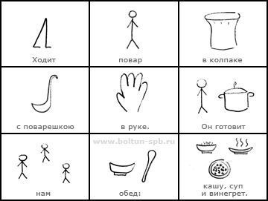
Что у вас получилось? Если получилось запомнить с первого раза очень хорошо, а если не все запомнили, то повторите упражнение. Здесь главное не учить стихотворение, а уметь прочитать его по картинкам.
Упражнение 2
Посмотрите на картинку в этом упражнении, здесь изображены разные предметы. По этим предметам можно составить интересное стихотворение. Сначала читайте под каждой картинкой, что написано и получится стихотворение, при этом не забывайте смотреть на картинку и запоминать, что нарисовано для каждого слова. Потом попробуйте закрыть слова и прочитать стихотворение по картинкам.
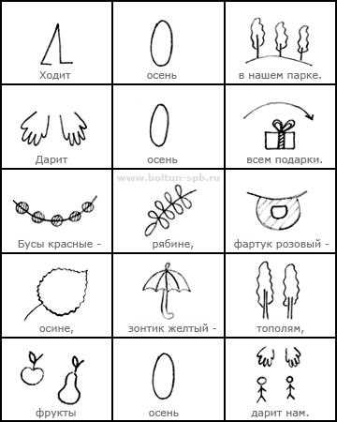
Что у вас получилось? Если получилось запомнить с первого раза очень хорошо, а если не все запомнили, то повторите упражнение. Самое главное не учить стихотворение, а уметь прочитать его по картинкам.
Упражнение 3
Посмотрите на картинку в этом упражнении, здесь изображены разные предметы и силуэты. По этим предметам можно составить интересное маленькое стихотворение. Сначала читайте под каждой картинкой, что написано и получится стихотворение, при этом не забывайте смотреть на картинку и запоминать, что нарисовано для каждого слова. Потом попробуйте закрыть слова и прочитать стихотворение по картинкам.
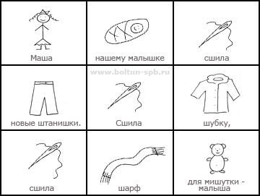
Если у вас получилось запомнить с первого раза очень хорошо, а если не все запомнили, то повторите упражнение. Самое главное не учить стихотворение, а уметь прочитать его по картинкам.
Упражнение 4
Посмотрите на картинку в этом упражнении, здесь изображены разные предметы и силуэты. По этим предметам можно составить интересное маленькое стихотворение. Сначала читайте под каждой картинкой, что написано и получится стихотворение, при этом не забывайте смотреть на картинку и запоминать, что нарисовано для каждого слова. Потом попробуйте закрыть слова и прочитать стихотворение по картинкам.
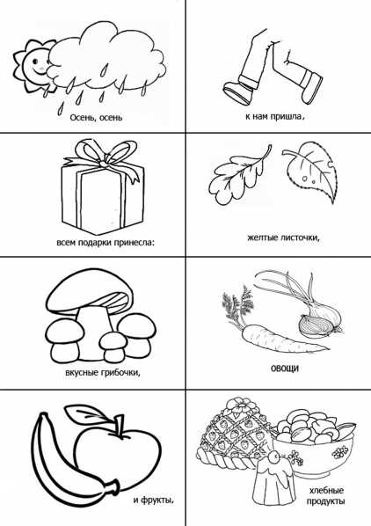
Это очень простое упражнение его можно запомнить с первого раза. Самое главное не учить стихотворение, а уметь прочитать его по картинкам.
Упражнение 5
Посмотрите на картинку в этом упражнении, здесь изображены разные предметы и силуэты. По этим предметам можно составить интересное маленькое стихотворение.
Сначала читайте под каждой картинкой, что написано и получится стихотворение, при этом не забывайте смотреть на картинку и запоминать, что нарисовано для каждого слова. Потом попробуйте закрыть слова и прочитать стихотворение по картинкам.
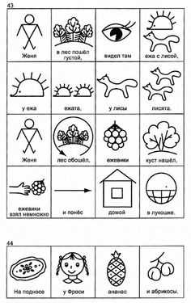
Если у вас получилось запомнить с первого раза очень хорошо, а если не все запомнили, то повторите упражнение. Самое главное не учить стихотворение, а уметь прочитать его по картинкам.
Упражнение 6
Посмотрите на картинку в этом упражнении, здесь изображены разные насекомые. По этим картинкам можно составить интересное маленькое стихотворение.
Сначала читайте под каждой картинкой, что написано и получится стихотворение, при этом не забывайте смотреть на картинку и запоминать, что нарисовано для каждого слова или словосочетания. Потом попробуйте закрыть слова и прочитать стихотворение по картинкам.
Это упражнение будет сложнее потому, что под каждой картинкой написано не одно слово, а несколько слов.
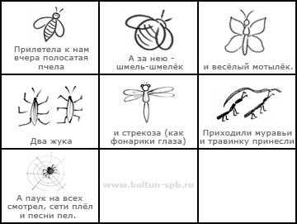
Если у вас получилось запомнить с первого раза очень хорошо, а если не все запомнили, то повторите упражнение. Самое главное не учить стихотворение, а уметь прочитать его по картинкам.
Упражнение 7
Посмотрите на картинку в этом упражнении, здесь изображены разные предметы и силуэты. По этим картинкам можно составить интересное маленькое стихотворение.
Сначала читайте под каждой картинкой, что написано и получится стихотворение, при этом не забывайте смотреть на картинку и запоминать, что нарисовано для каждого слова или словосочетания. Потом попробуйте закрыть слова и прочитать стихотворение по картинкам.
Это упражнение будет сложнее потому, что под каждой картинкой написано не одно слово, а несколько слов.
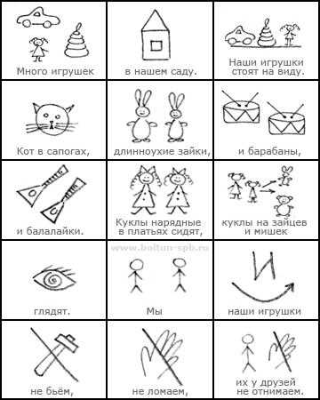
Если у вас получилось запомнить с первого раза очень хорошо, а если не все запомнили, то повторите упражнение. Самое главное не учить стихотворение, а уметь прочитать его по картинкам.
Упражнение 8
В этом упражнении мы посмотрим мнемотехнику скороговорки.
Посмотрите на картинку в этом упражнении, здесь изображены разные предметы и силуэты. По этим картинкам можно составить интересные скороговорки.
Сначала читайте под каждой картинкой, что написано и получится скороговорка, при этом не забывайте смотреть на картинку и запоминать, что нарисовано для каждого слова или словосочетания. Потом попробуйте закрыть слова и прочитать скороговорку по картинкам.
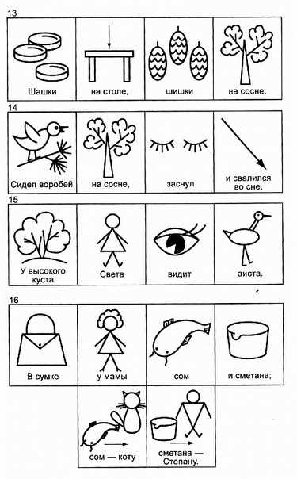
Если у вас получилось запомнить с первого раза очень хорошо, а если не все запомнили, то повторите упражнение. Самое главное не учить скороговорку, а уметь прочитать его по картинкам.
Упражнение 9
Посмотрите на картинку в этом упражнении, здесь изображены разные предметы и животные. По этим картинкам можно составить интересные предложения.
Сначала читайте под каждой картинкой, что написано и получится предложение, при этом не забывайте смотреть на картинку и запоминать, что нарисовано для каждого слова или словосочетания. Потом попробуйте закрыть слова и прочитать предложение по картинкам.
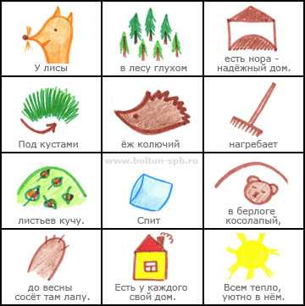
Если у вас получилось запомнить с первого раза очень хорошо, а если не все запомнили, то повторите упражнение. Самое главное не учить скороговорку, а уметь прочитать его по картинкам.
Упражнение 10
Посмотрите на картинку в этом упражнении, здесь изображены разные предметы. По этим картинкам можно составить интересное, маленькое, осеннее стихотворение.
Сначала читайте под каждой картинкой, что написано и получится стихотворение, при этом не забывайте смотреть на картинку и запоминать, что нарисовано для каждого слова или словосочетания. Потом попробуйте закрыть слова и прочитать стихотворение по картинкам.
Стихотворение «Осенние деревца».
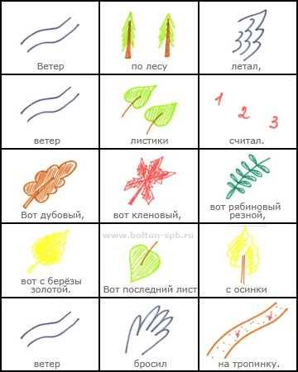
Если у вас получилось запомнить с первого раза очень хорошо, а если не все запомнили, то повторите упражнение. Самое главное не учить стихотворение, а уметь прочитать его по картинкам.
Упражнение 11
Посмотрите на картинку в этом упражнении, здесь изображены разные предметы и силуэты. По этим картинкам можно составить интересное, маленькое стихотворение, про сарафан.
Сначала читайте под каждой картинкой, что написано и получится стихотворение, при этом не забывайте смотреть на картинку и запоминать, что нарисовано для каждого слова. Потом попробуйте закрыть слова и прочитать стихотворение по картинкам.
Стихотворение «Сарафанчик».
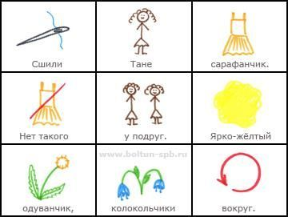
Это простое стихотворение оно запоминается с первого раза. Самое главное не учить стихотворение, а уметь прочитать его по картинкам.
Упражнение 12
Посмотрите на картинку в этом упражнении, здесь изображены разные предметы. По этим картинкам можно составить интересное, маленькое стихотворение, про новое платье.
Сначала читайте под каждой картинкой, что написано и получится стихотворение, при этом не забывайте смотреть на картинку и запоминать, что нарисовано для каждого слова. Потом попробуйте закрыть слова и прочитать стихотворение по картинкам.
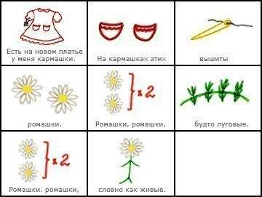
Это простое стихотворение оно запоминается с первого раза. Самое главное не учить стихотворение, а уметь прочитать его по картинкам.
Упражнение 13
Посмотрите на картинку в этом упражнении, здесь изображены разные овощи. По этим картинкам можно составить интересное, маленькое стихотворение, про то какие овощи растут на огороде.
Сначала читайте под каждой картинкой, что написано и получится стихотворение, при этом не забывайте смотреть на картинку и запоминать, что нарисовано для каждого слова. Потом попробуйте закрыть слова и прочитать стихотворение по картинкам.
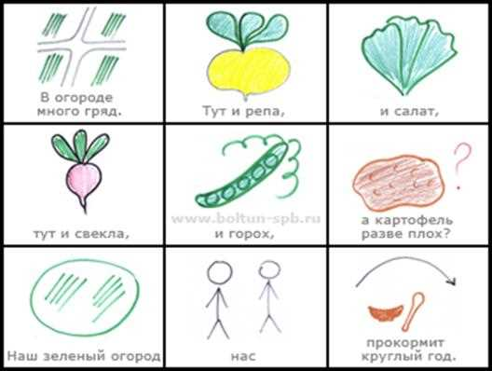
Это простое стихотворение оно запоминается с первого раза. Самое главное не учить стихотворение, а уметь прочитать его по картинкам.
Упражнение 14
Посмотрите на картинку в этом упражнении, здесь изображены разные предметы. По этим картинкам можно составить интересное, маленькое стихотворение.
Сначала читайте под каждой картинкой, что написано и получится стихотворение, при этом не забывайте смотреть на картинку и запоминать, что нарисовано для каждого слова. Потом попробуйте закрыть слова и прочитать стихотворение по картинкам.
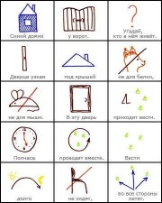
Это простое стихотворение оно запоминается с первого раза. Самое главное не учить стихотворение, а уметь прочитать его по картинкам.
Упражнение 15
Посмотрите на картинку в этом упражнении, здесь изображены разные предметы. По этим картинкам можно составить интересное, маленькое стихотворение.
Сначала читайте под каждой картинкой, что написано и получится стихотворение, при этом не забывайте смотреть на картинку и запоминать, что нарисовано для каждого слова. Потом попробуйте закрыть слова и прочитать стихотворение по картинкам.
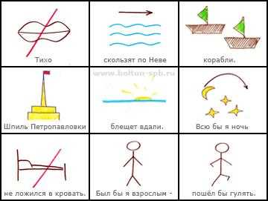
Это простое стихотворение оно запоминается с первого раза. Самое главное не учить стихотворение, а уметь прочитать его по картинкам.
Упражнение 16
Посмотрите на картинку в этом упражнении, здесь изображены сказочные герои. По этим картинкам можно составить сказку «Колобок».
Попробуйте составить по картинкам сказку «Колобок».
Мнемотаблица к русской сказке «Колобок».
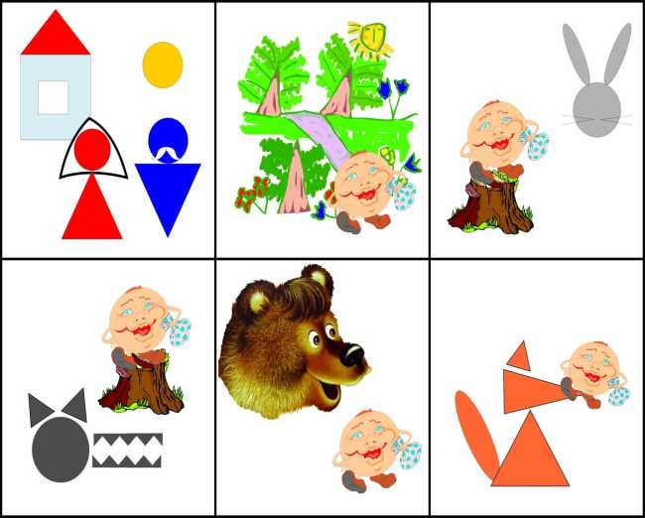
Упражнение 17
Посмотрите на картинку в этом упражнении, здесь изображены сказочные герои. По этим картинкам можно составить сказку «Репка».
Попробуйте составить по картинкам сказку «Репка».
Мнемотаблица к русской сказке «Репка».
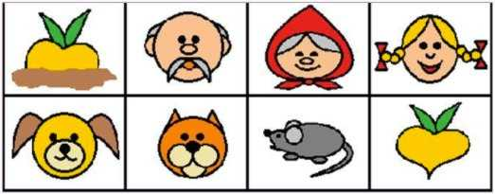
Упражнение 18
Посмотрите на картинку в этом упражнении, здесь изображены сказочные герои. По этим картинкам можно составить сказку «Красная шапочка».
Попробуйте составить по картинкам сказку «Красная шапочка».
Мнемотаблица к русской сказке «Красная шапочка».
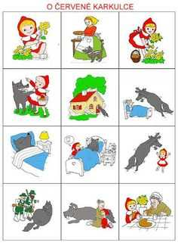
Упражнение 19
Посмотрите на картинку в этом упражнении, здесь изображены разные предметы. По этим картинкам можно составить интересное, маленькое стихотворение.
Сначала читайте под каждой картинкой, что написано и получится стихотворение, при этом не забывайте смотреть на картинку и запоминать, что нарисовано для каждого слова. Потом попробуйте закрыть слова и прочитать стихотворение по картинкам.
Мнемотаблицы для начальной школы
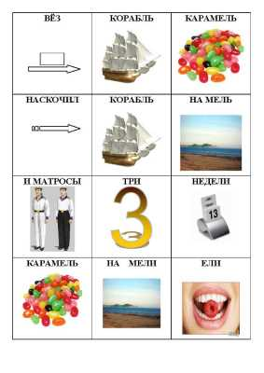
Это простое стихотворение оно запоминается с первого раза. Самое главное не учить стихотворение, а уметь прочитать его по картинкам.
Упражнение 20
В этом упражнении мы предлагаем рассказ для малышей. Рассказ называется «На огороде». Предложения состоят из слов, предметов, овощей и так далее. Читайте рассказ и вставляйте слова из нарисованных предметов.
Мнемотехники для малышей.
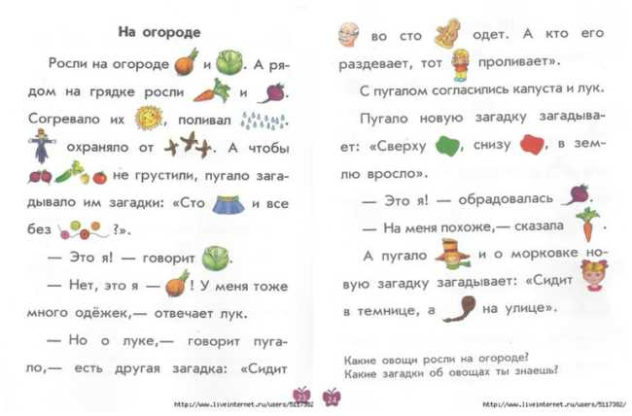
Упражнение 21
В этом упражнении мы предлагаем рассказ для малышей. Рассказ называется «Друзья Веселого Язычка». В предложениях вставлены картинки. Читайте рассказ и вставляйте слова из нарисованных картинок.
Мнемотехники для малышей.
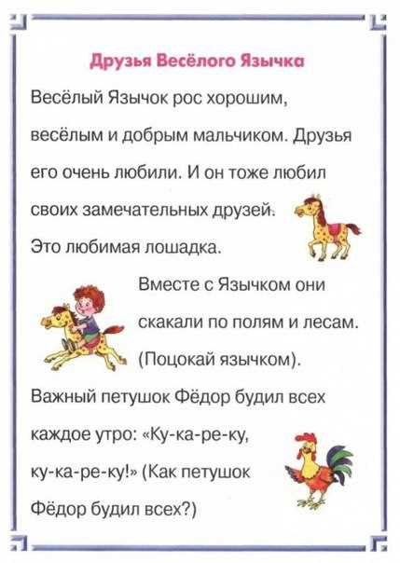
Упражнение 22
В этом упражнении мы предлагаем рассказ для малышей. Рассказ называется «Совсем не похож». В предложениях вставлены картинки. Читайте рассказ и вставляйте слова из нарисованных картинок.
Мнемотехники для малышей.
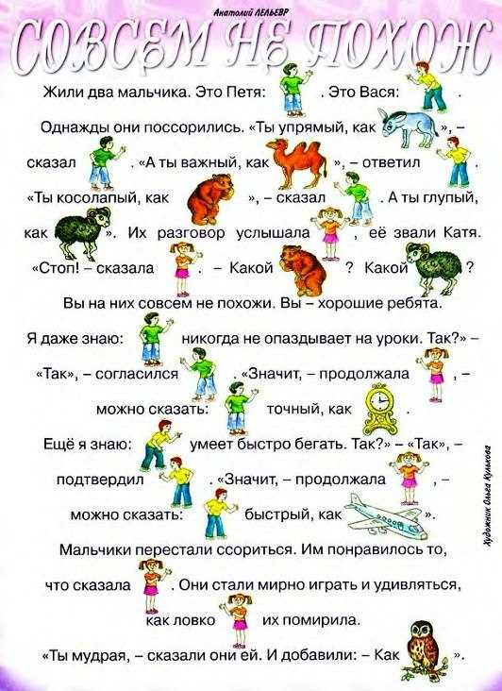
Упражнение 23
В этом упражнении даны слова, составьте из этих слов предложения.
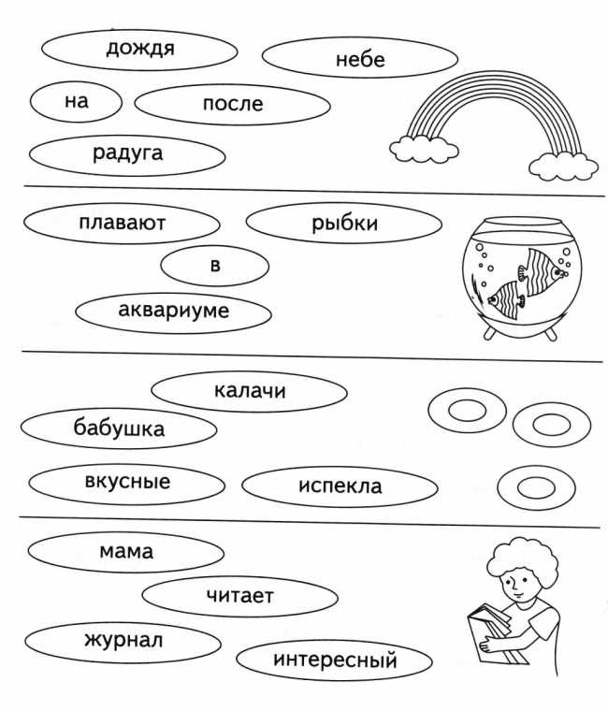
Упражнение 24
В этом упражнении надо подобрать слова по смыслу.
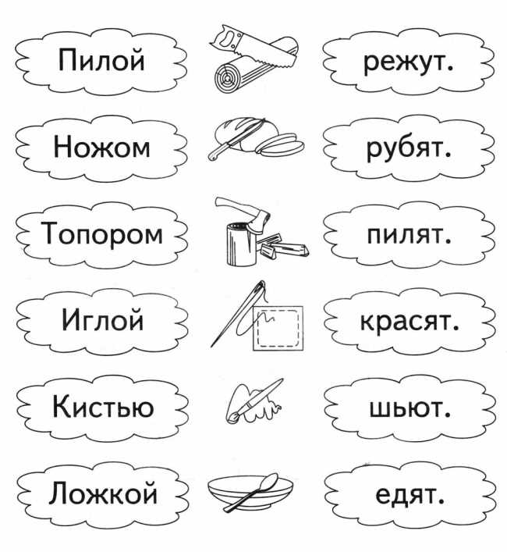
Упражнение 25
Посмотрите на картинку в этом упражнении, здесь изображены разные предметы. По этим картинкам можно составить интересное, маленькое стихотворение.
Сначала читайте под каждой картинкой, что написано и получится стихотворение, при этом не забывайте смотреть на картинку и запоминать, что нарисовано для каждого слова. Потом попробуйте закрыть слова и прочитать стихотворение по картинкам.
Мнемотаблицы к стихам.
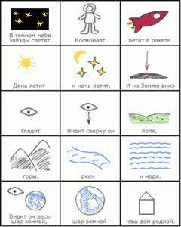
Это простое стихотворение оно запоминается с первого раза. Самое главное не учить стихотворение, а уметь прочитать его по картинкам.
Упражнение 26
Посмотрите на картинку в этом упражнении, здесь изображены разные предметы. По этим картинкам можно составить интересное, маленькое стихотворение.
Сначала читайте под каждой картинкой, что написано и получится стихотворение, при этом не забывайте смотреть на картинку и запоминать, что нарисовано для каждого слова. Потом попробуйте закрыть слова и прочитать стихотворение по картинкам.
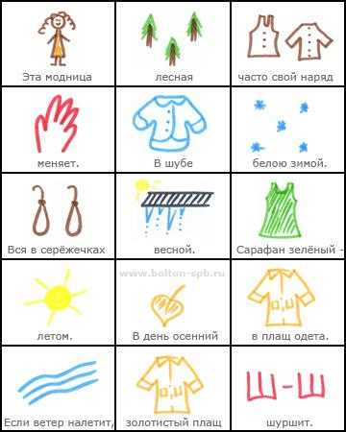
Это простое стихотворение оно запоминается с первого раза. Самое главное не учить стихотворение, а уметь прочитать его по картинкам.
Упражнение 27
В этом упражнении посмотрите внимательно картинки. Из этих картинок можно сделать шагающий театр. Нарисуйте картинки и попробуйте по этим картинкам составить рассказ. Рассказывайте и показывайте картинку, потом следующую картинку как в театре. У вас получится домашний театр своими руками.
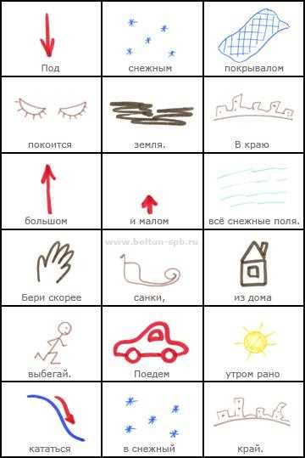
Упражнение 28
В этом упражнении посмотрите внимательно картинки. Из этих картинок можно сделать шагающий театр. Нарисуйте картинки и попробуйте по этим картинкам составить рассказ. Рассказывайте и показывайте картинку, потом следующую картинку как в театре. У вас получится домашний театр своими руками.
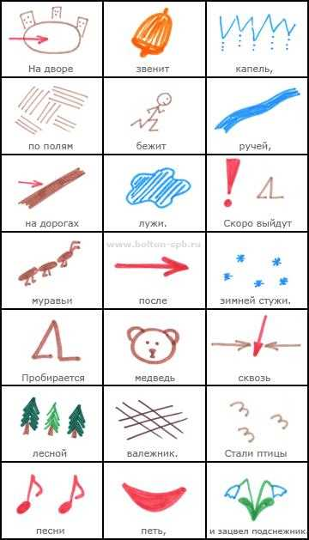
Упражнение 29
В этом упражнении мы будем кодировать информацию по зрительному сходству. Посмотрим, какая цифра похожа на какую букву.
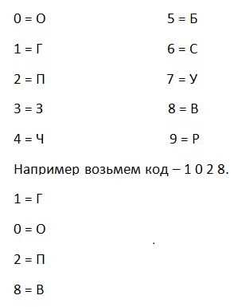
Можно составить предложение. Где, Отдыхал Прошлой Весной?
Попробуйте составить самостоятельно десять предложений.
Упражнение 30
Возьмем кодированную информацию из предыдущего упражнения.
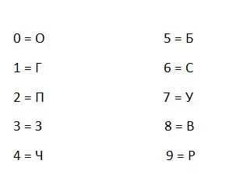
Посмотрите на колированную информацию и определите, какой код у следующего предложения:
Часы Встали Сегодня. - ?
Знойная Была Осень. - ?
Сегодня Уезжаю Поездом. - ?
Бобер Вечером Уснул. - ?
Петух Закричал Утром. - ?
Огромные Часы Упали. - ?
Упражнение 31
Возьмем кодированную информацию из предыдущего тридцатого упражнения.
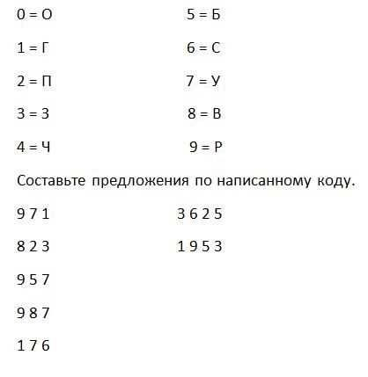
Упражнение 32
Развитие и тренировка памяти.
Возьмем обыкновенный код:
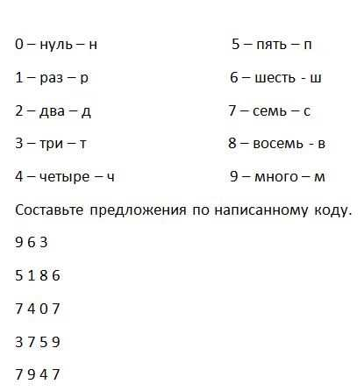
Закодируйте следующие предложения.
Сто Динозавров увидели РаДугу.
Пять Детей Прыгали с МоСта.
Упражнение 33
Посмотрите следующее упражнение, здесь каждая цифра от 0 до 9 закодирована словом.
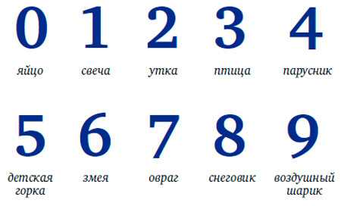
Какой код будет у следующего предложения.
Утка снесла Яйцо. - ?
В Овраге ползала Змея. - ?
Воздушный шарик привязали на Детскую горку. - ?
Попробуйте сами составить предложения по следующему коду.
2 7 - ?
8 7 - ?
0 1 - ?
3 7 - ?
6 5 - ?
Игры для развития памяти
Что может быть приятнее игр, не так ли? А если эти игры интересные, если они развивают и тренируют память – то это вообще сказка. Азарт, зарабатываемые очки и растущий после практически каждой игры результат помогут тренироваться с огромным интересом и без остановок.
Игра «матрицы памяти»
Игра «матрицы памяти» - великолепный тренажер памяти. На экране будет показано поле, с закрашенными клеточками.
Суть игры – запомнить расположение клеток за отведенное время и затем воспроизвести их места. Сложность будет постепенно повышаться, путем расширения поля.
Готовы проверить свою память? Как далеко Вы сможете зайти? А может вылетите до конца игры? Проверим…
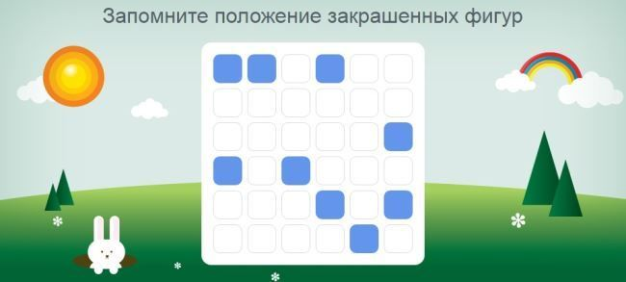
Играть сейчас
Игра «Запоминай и прокликай»
Игра «Запоминай и прокликай» развивает память и внимание. Суть игры заключается в запоминании чисел в таблице и нажатии на них по мере возрастания.
В этой игре дана таблица с числами, сначала цифры показываются на экране, их надо запомнить, затем цифры закрываются. Вспомните, где расположено самое маленькое число и нажмите эту клетку, затем нажмите клетку, где идет следующее число.
Сможете ли Вы побить главным рекорд этой игры? Давайте проверим!
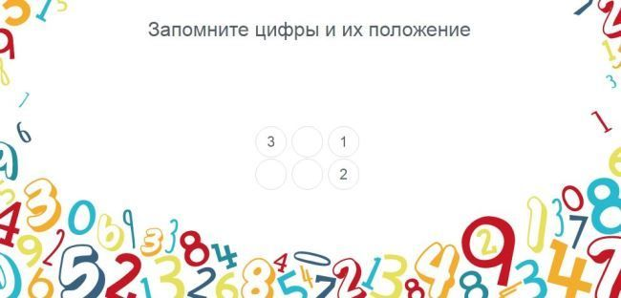
Играть сейчас
Игра «Числовой охват»
Игра «числовой охват» нагрузит вашу память во время занятий с данным упражнением.
Суть игры – запомнить цифру, на запоминание которой отводится около трех секунд. Затем нужно ее воспроизвести. По мере прохождения этапов игры, количество цифр растет, начинаете с двух и далее.
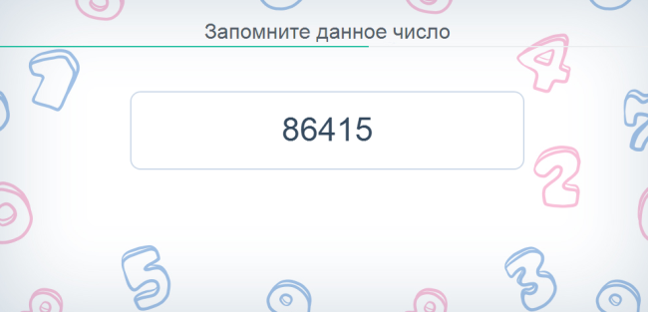
Играть сейчас
Игра «Числовой охват – революция»
Игра «Числовой охват – революция» похожа на предыдущую, но является более сложной версией. На экране выводятся цифры по одной (как на картинке ниже), а времени дается на запоминание значительно меньше.
Ваша цель – в правильном порядке указать цифры, которые были продемонстрированы.
Чем больше этапов игры пройдено, тем сложнее будет играть. Рекомендую данный тренажер для памяти.

Играть сейчас
Игра «Супер память»
В игре «супер память» потребуется напрягать память как нигде. На фоне будут появляться картинки. По одной за каждый этап.
Ваша цель – найти новую появившуюся картинку. После того, как вы нашли новую картинку, поле закрывается красным фоном и под ним появляется новая картинка, далее фон убирается и Вам нужно найти картинку.
Будьте внимательны и запоминайте все картинки, потому что они могут появляться рядом и даже похожие.
Готовы к тренировке? Тогда вперед!
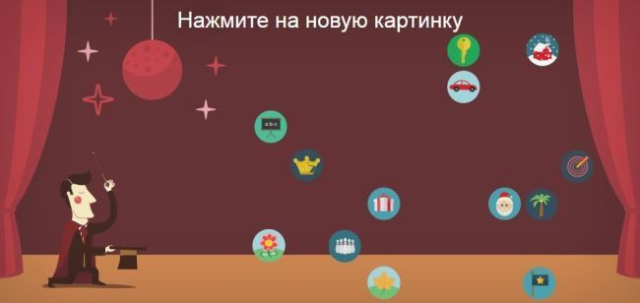
Играть сейчас
Игра «Брейнфуд»
Шикарное упражнение на развитие памяти – игра «брейнфуд», а набор очков и скорость выполнения сделают его более сложным!
Суть упражнения – на монитор выводится набор картинок, Вы выбираете одну из них, затем выводится новый набор, но уже нельзя выбирать картинку второй раз, и Вы снова выбираете новую. Помните, что нельзя повторяться и после нескольких этапов, придется усердно думать и вспоминать, какие картинки были выбраны, чтобы не ошибиться.
Хорошая игра и развитие памяти интересное! Поиграем?

Играть сейчас
Игра «Следопыт»
Игра «следопыт» влияет на память и внимание. Суть игры заключается в запоминании порядка появления следов животных. Сначала игра начинается с двух следов, но дальше – больше!
Внимательно следите за заданиями: «укажите порядок появления следов», «нажмите на следу против порядка их появления».
Будьте внимательны, напрягите память и внимание и играйте!
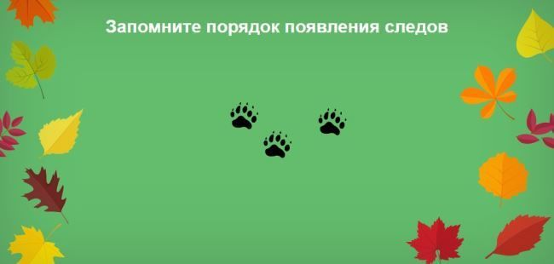
Играть сейчас
Игра «3 назад»
Очень сложная игра «3 назад» заставит Вас по полной выложиться и напрячь свою память.
Суть игры в том, что показаны четыре числа на экране, а с каждым ответом на вопрос, они сдвигаются влево на 1. Вопрос звучит так: «Совпадает ли карточка справа с той, что была показана слева 2 карточки назад?»
Вам нужно будет хорошо поработать во время этого упражнения, потому что запоминать действительно сложно. Вы готовы к тренировке памяти? Тогда поехали!
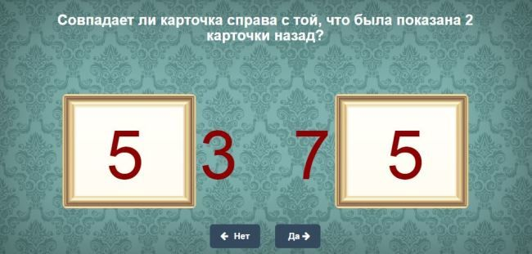
Играть сейчас
Игра «Найти монетку»
Игра «найти монетку» вносит свой вклад в развитие памяти. Суть игры – найти монетки в каждом домике по порядку.
Если в первом домике вы не нашли монетку, то нажмите на второй и затем снова на первый. Почему так? Нельзя нажимать дважды на домик, в котором есть монета, но если первый раз не было монетки, то выберите другой домик, а после в первом может тоже появиться монета.
От вас потребуется запомнить, в каком домике была найдена монета, а в каком доме нет, чтобы не проиграть.


